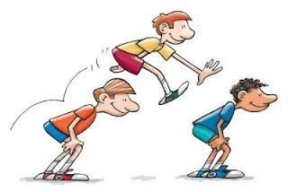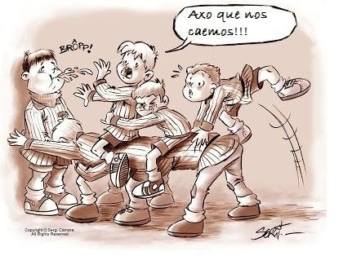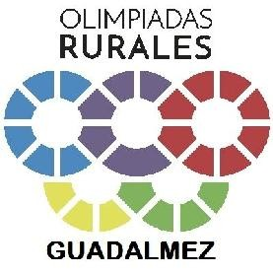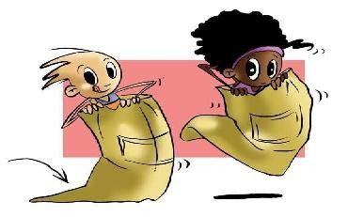

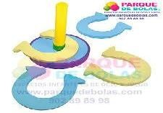

- La soga
- El cesto
- El cantarillo
- Carrera de sacos
- La herradura
- La sillita de la reina
IV JUEGOS
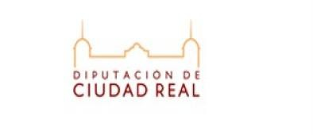
POPULARES 2018

- El Garrote
- El Tirachinas
- Churro media manga, manga entera
- Salto cinco burro
- La Comba

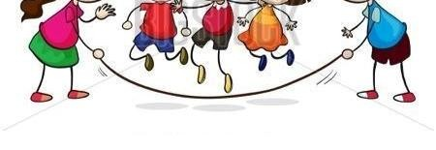

7 y 8 de Agosto de 2018

10:30 en el Pabellón Municipal

Todos los equipos saldrán desde el ayuntamiento a las 10:00 con sus pancartas y debidamente
ataviados al país que correspondan.
Inscribirse en el ayuntamiento

